# BANSOS INTEGRITY

LAPORAN PROJEK AKHIR

MATA KULIAH ISYS6028 – DATABASE SYSTEMS KELAS BB20



Oleh :

2440080012 - ERNES GIDEON GEONANDA SENONG

2440100632 - JAYAWARDHANA BAYU KRISNATAMA EKAPUTRA

2440100651 - VALENTINO JULIAN WICAKSONO

Semester Ganjil 2021/2022

MALANG

# LEMBAR PERSETUJUAN PROYEK AKHIR

MATA KULIAH ISYS6028 – DATABASE SYSTEMS KELAS BB20

Semester Ganjil 2021/2022 Laporan akhir proyek di atas adalah benar karya dari :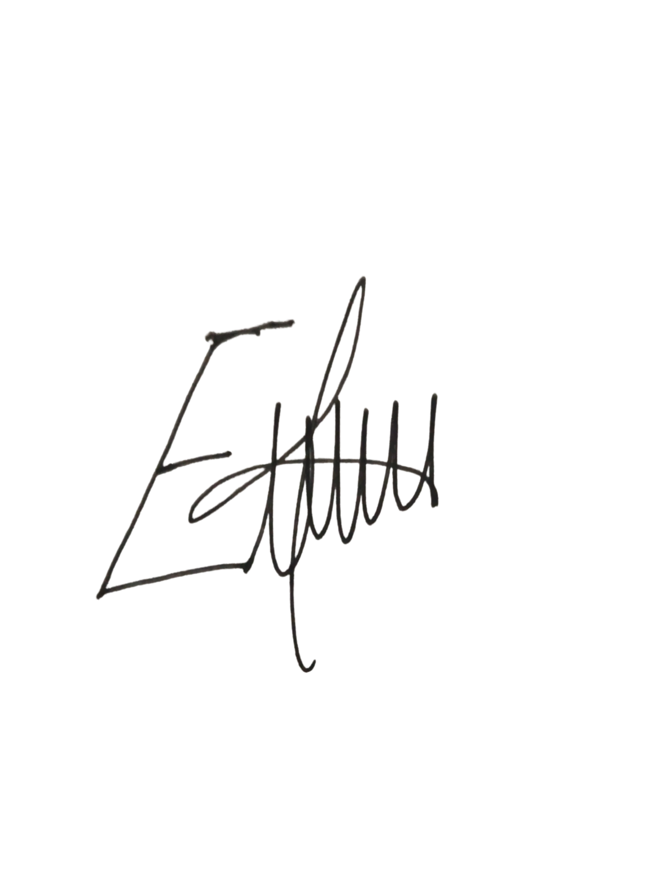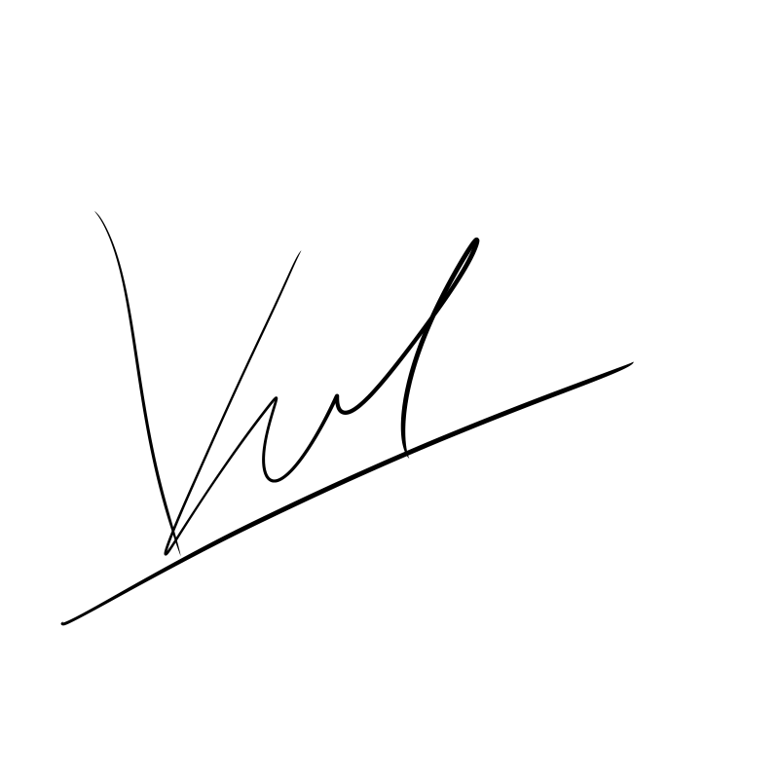

**(Ernes Gideon Geonanda Senong)**

**2440080012**

**(Jayawardhana Bayu Krisnatama EP)**

**2440100632**

**(Valentino Julian Wicaksono) 2440100651**

**Malang, 05 - Januari 2022.**

**(Wina Permana Sari, S.T,M.Kom.) D597**

**BAB I**

**1.1 Latar Belakang**

Di tahun ini merupakan sebuah masa dimana kita harus dihadapkan dengan sebuah kenyataan bahwa kita sedang mengalami musibah yang tidak mudah untuk dihadapi. Kita tahu bahwa tahun ini kita mengalami banyak sekali masalah seperti penyebaran *Covid-19*, banyaknya pihak yang mengalami pemutusan hubungan kerja, tidak bisa beraktivitas dengan hal-hal yang kita sukai, bahkan banyaknya masyarakat yang kelas ekonominya tergolong ke bawah harus berhenti bekerja karena keputusan pemerintah yang memberlakukan pembatasan aktivitas bekerja di jam-jam tertentu untuk mengurangi keramaian. Tentu dengan banyak hal yang terjadi di tahun ini, maka tidak menutup kemungkinan bahwa masyarakat yang kelas ekonominya tergolong ke bawah harus bergantung dengan bantuan dari pemerintah.

Bantuan yang diharapkan oleh masyarakat tersebut adalah berupa bansos atau biasa yang kita sebut dengan bantuan sosial. Bantuan sosial pada umumnya diberikan kepada masyarakat terkhusus yang ekonominya terdampak karena sebuah musibah seperti penyebaran virus *Covid-19*. Lalu bantuan sosial yang sering diberikan pemerintah biasanya berupa bentuk tunai, bentuk barang yang dapat dikonsumsi, atau barang yang siap pakai. Dengan begitu diharapkan dapat membantu masyarakat yang sedang membutuhkan bantuan.

**1.2 Rumusan Masalah**

1. Bagaimana cara untuk mengatasi permasalahan bagi masyarakat membutuhkan bantuan di tengah musibah yang ada?

**1.3 Tujuan Penelitian**

Dengan adanya pandemi, segala aktivitas masyarakat kini terhambat dan digantikan dengan adanya sistem online atau virtual. Serta mengikuti perkembangan zaman dimana teknologi mulai ikut serta dalam bagian dari kehidupan masyarakat. Tujuan dari penelitian ini adalah apakah benar teknologi benar-benar dapat membantu kebutuhan masyarakat saat ini.

**1.4 Batasan Masalah**

Berdasarkan analisa masalah diatas maka kami membatasi masalah ini mengenai musibah yang menimpa masyarakat dan menghadang aktivitas masyarakat. Membatasi permasalahan ini berguna untuk meningkatkan fungsi dari tujuan penelitian yang kami kerjakan. Batasan masalah kami berupa Tabel yang berisi data lengkap tentang pembagian bantuan sosial, wilayah untuk pembagian bantuan sosial, dan masyarakat yang menerima bantuan sosial.

**BAB II**

**STUDI LITERATUR**

**2.1 Database**

Pada tahap perancangan sistem bansos ini kami menggunakan basis data SQL (structured query language) yang umumnya digunakan dalam pengolahan data pada sistem database berbasis relasional dalam mengakses, menghapus, mengubah, dan mengupdate data tersebut dengan query yang kompleks dalam waktu yang relatif singkat dan mendukung konsistensi selain itu juga sql dapat dirancang untuk berjalan pada satu server hingga apabila data memerlukan tempat penyimpanan data yang besar maka diperlukan juga server dengan ukuran memori yang besar namun sql ini mempunyai kekurangan dalam mendistribusikan data secara merata terhadap kemungkinan banyak server.

**2.2 SQL**

SQL (Structure Query Language) merupakan table dengan satu atau lebih dari kolom yang dimana setiap kolom mempunyai tipe data tertentu dan juga terdapat table yang direpresentasikan dalam kolom, SQL juga tergolong sebagai Database Management system yang diimplementasikan dari system database relational database management (RDBMS) yang didistribusikan secara open source dengan lisensi GPL.

**2.3 SSMS**

SQL Server Management Studio (SSMS) merupakan sebuah software dengan interface GUI yang dapat digunakan untuk mempermudah pengguna dalam mendevelop sebuah SQL Server basis data Azure SQL dan Azure Synapse Analytics, Software ini menggabungkan dengan Enterprise Manager yang sebelum nya sudah tersedia pada SQL Server di tahun 2000.

**BAB III**

**Perancangan Sistem / Database**

Kami membuat perancangan sistem database untuk membuat proyek bansos integrity dengan 3 pengembang selama 3 hari. Dalam mengembangkan sistem dengan jangka waktu pendek, sistem harus segera dapat dirasakan dan diperbaiki sesegera mungkin selama periode implementasi. Pendekatan lincah ini diharapkan dapat mencegah kecurangan dalam mengambil hak dana bantuan sosial. sistem pengamanan didasari pada proses kerja berulang di mana solusi telah disepakati dan kolaborasi antara setiap tim terstruktur, sistem ini dilakukan dalam jangka pendek dan membutuhkan adaptasi cepat untuk mengatasi perubahan apa pun. Rincian struktural sistem ini adalah sebagai berikut.

Metode agile adalah metode yang dimana dibutuhkan pola pikir atau mindset dalam membangun hubungan interaksi antar pribadi maupun kelompok. Metode agile juga merupakan metode yang dimana melibatkan user atau penggunaan selama proses pengembangan berlangsung, yang dimana memberikan informasi terkait perubahan yang terjadi selama proses pengembangan meskipun tidak sesuai dengan rencana awal, dan fokus pada setiap fungsi sistem yang dibuat agar sistem dapat digunakan.

3.1 Analisis Kebutuhan

Analisa kebutuhan dimulai dengan melakukan survei kepada masyarakat dengan ekonomi menengah kebawah. Pada survei tersebut diharapkan dapat memberikan hasil untuk mengetahui seberapa banyak masyarakat yang tidak menerima bantuan sosial dari pemerintah sehingga kita dapat mengetahui persentase dari berapa banyaknya oknum yang menggunakan kecurangan mereka untuk mengambil hak bantuan sosial.

3.2 Implementasi

Tahap Implementasi dilakukan pada sebuah sistem dengan berbasis Relational Database Management System atau (RDBMS) dari hasil pemodelan logical dan fisikal. Sistem ini di jalankan menggunakan sebuah program database SSMS (SQL Server Management System) yang dimana merupakan software yang mampu mengirimkan data dengan cepat menggunakan perintah SQL (Structure Query Language) sehingga sistem yang dibuat dapat membantu mengurangi pemalsuan atau manipulasi data terkait bantuan sosial.3.3

3.3 Review

Setelah membuat sebuah sistem, kami langsung menghampiri para masyarakat tersebut yang dimana mereka akan menggunakan sebagai trial user eksperience untuk melihat apakah sistem yang kami buat sudah sesuai dengan kebutuhan dan harapan mereka.

3.4 Release

Pada tahap terakhir ini sistem akan siap diberikan kepada client dan dapat meninjau apa yang telah dilakukan dalam proses development. Sehingga sistem dapat diberikan kepada masyarakat luas agar dapat dipergunakan sebaik mungkin.

**BAB IV**

**Database Design**

*Building Conceptual Model*

1. Entity Types

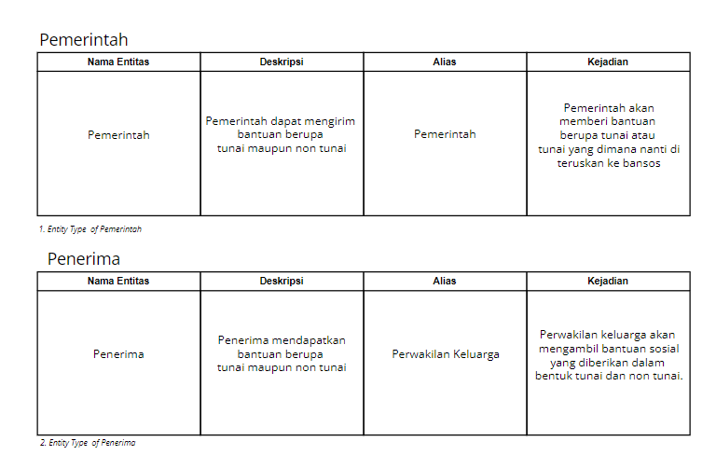

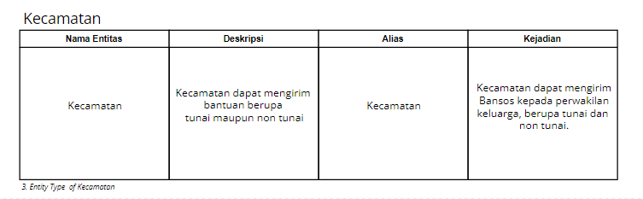

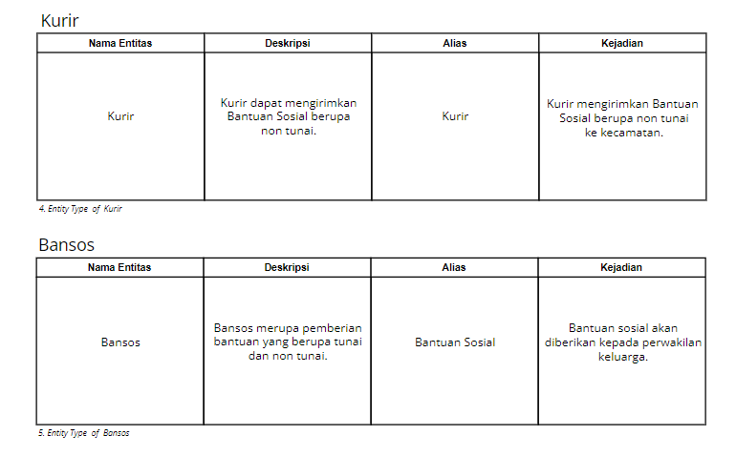

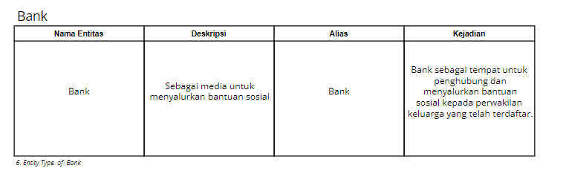

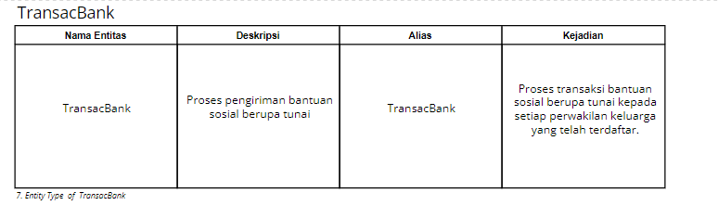

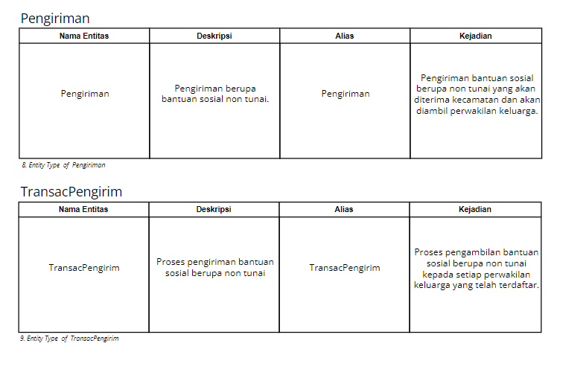

1. Class Diagram

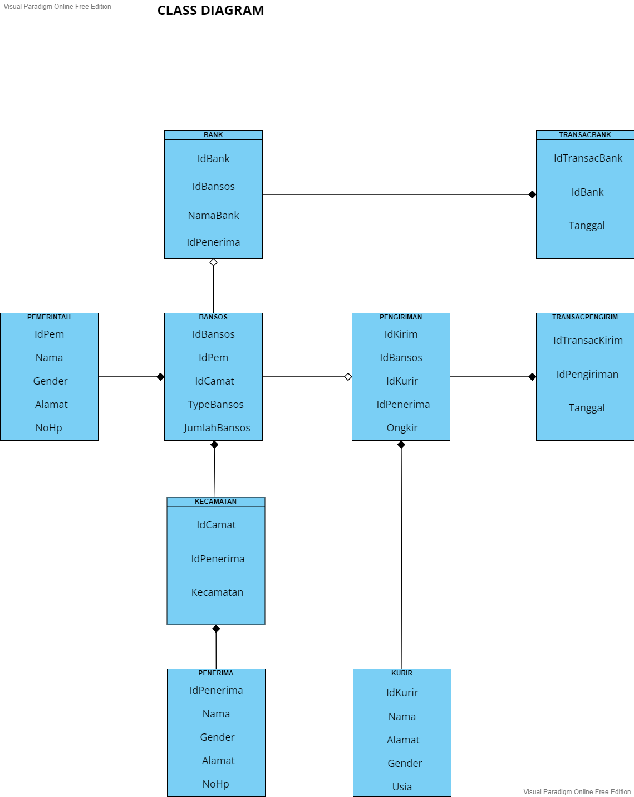

*9. Class Diagram in Bansos Integrity*

1. Relationship Types Table

|  |  |  |  |  |
| --- | --- | --- | --- | --- |
| Nama Entitas | Kardinalitas | Relasi | Kardinalitas | Nama Entitas |
| Pemerintah | 1 | Memiliki | * | Bansos |
| Penerima | 1 | Memiliki | * | Kecamatan |
| Kecamatan | 1 | Memiliki | * | Bansos |
| Kurir | 1 | Memiliki | * | Pengiriman |
| Bansos | * | Memiliki | 1 | Pemerintah |
| Bansos | * | Memiliki | 1 | Kecamatan |
| Bansos | 1 | Memiliki | 1 | Bank |
| Bansos | 1 | Memiliki | 1 | Pengiriman |
| Bank | * | Mengambil | 1 | Bansos |
| TransacBank | 1 | Memiliki | 1 | Bank |
| Pengiriman | * | Mengambil | 1 | Bansos |
| TransacPengirim | 1 | Memiliki | 1 | Pengiriman |

1. Attributes

|  |  |  |  |  |
| --- | --- | --- | --- | --- |
| Nama Entitas | Atribut | Deskripsi | Jenis Data | NULL |
| Pemerintah | IdPem | No ID Pemerintah | Char 6 | Tidak |
| Nama | Nama Pemerintah | Varchar 225 | Iya |
| Gender | Jenis Kelamin Pemerintah | Varchar 10 | Iya |
| Alamat | Alamat Kantor Pemerintah | Varchar 225 | Iya |
| NoHp | No Kantor Pemerintah | Varchar 225 | Iya |
| Penerima | IdPenerima | No ID Penerima | Char 6 | Tidak |
| Nama | Nama Perwakilan Penerima | Varchar 225 | Iya |
| Gender | Jenis Kelamin Penerima | Varchar 10 | Iya |
| Alamat | Alamat Rumah Penerima | Varchar 225 | Iya |
| NoHp | NoHp Penerima | Varchar 225 | Iya |
| Kecamatan | IdCamat | No ID Kecamatan | Char 6 | Tidak |
| IdPenerima | No ID Perwakilan Penerima | Char 6 | Tidak |
| Kecamatan | Nama Kecamatan | Varchar 225 | Iya |
| Kurir | IdKurir | No ID Kurir | Char 6 | Tidak |
| Nama | Nama Kurir | Varchar 225 | Iya |
| Alamat | Alamat Rumah Kurir | Varchar 225 | Iya |
| Gender | Jenis Kelamin Kurir | Varchar 225 | Iya |
| Usia | Usia Kurir | Int | Iya |
| Bansos | IdBansos | No ID Bansos | Char 6 | Tidak |
| IdPem | No ID Pemerintah | Char 6 | Tidak |
| IdCamat | No ID Kecamatan | Char 6 | Tidak |
| TypeBansos | Jenis Bansos (Tunai & Non Tunai) | Varchar 225 | Iya |
| JumlahBansos | Jumlah dari tipe bansos | Varchar 225 | Iya |
| Bank | IdBank | No ID Bank | Char 6 | Tidak |
| IdBansos | No ID Bansos | Char 6 | Tidak |
| NamaBank | Nama Instansi Bank | Varchar 225 | Iya |
| IdPenerima | No ID Penerima | Char 6 | Tidak |
| TransacBank | IdTransacBank | No ID Transaksi Bank | Char 6 | Tidak |
| IdBank | No ID Bank | Char 6 | Tidak |
| Tanggal | Tanggal Transaksi | Date | Iya |
| Pengiriman | IdKirim | No ID Pengiriman | Char 6 | Tidak |
| IdBansos | No ID Bansos | Char 6 | Tidak |
| IdKurir | No ID Kurir | Char 6 | Tidak |
| IdPenerima | No ID Penerima | Char 6 | Tidak |
| Ongkir | Jumlah Ongkir Pengiriman | Varchar 225 | Iya |
| TransacPengirim | IdTransacKirim | No ID Transaksi Pengiriman | Char 6 | Tidak |
| IdPengiriman | No ID Pengiriman | Char 6 | Tidak |
| Tanggal | Tanggal Transaksi | Varchar 225 | Iya |

1. Attribute Domains

List dari Attribute Domains :

1. Domain attribute IdPem dari Pemerintah dimulai dari PM dan diikuti 6 character.
2. Transaksi yang terdapat pada Bank dapat berubah sesuai tanggal pengirim dari Pemerintah.
3. Nilai dari IdPenerima terdapat 6 Character sebagai tujuan pengiriman bansos.
4. TypeBansos pada Bansos dapat berubah sesuai keinginan Pemerintah.

F. Candidate Keys, Primary Keys, and Alternate Keys

|  |  |  |  |
| --- | --- | --- | --- |
| Nama Entitas | Candidate key | Primary key | Alternate key |
| Pemerintah | IdPem | IdPem | Nama |
| Penerima | IdPenerima | IdPenerima | Nama |
| Kecamatan | IdCamat,IdPenerima | IdCamat | Kecamatan |
| Kurir | IdKurir | IdKurir | Nama |
| Bansos | IdBansos,IdPem,IdCamat | IdBansos | - |
| Bank | IdBank,IdBansos,IdPenerima | IdBank | - |
| TransacBank | IdTransacBank | IdBank | - |
| Pengiriman | IdKirim,IdBansos,IdKurir,IdPenerima | IdKirim | - |
| TransacPengiriman | IdTransacKirim,IdPengiriman | IdTransacKirim | - |

G. ERD Conceptual

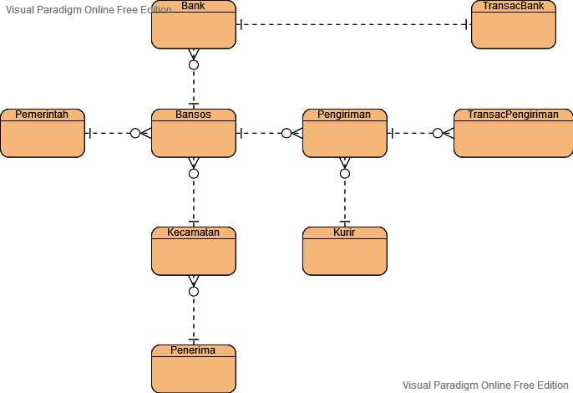

Building Logical Model

1. ERD Logical

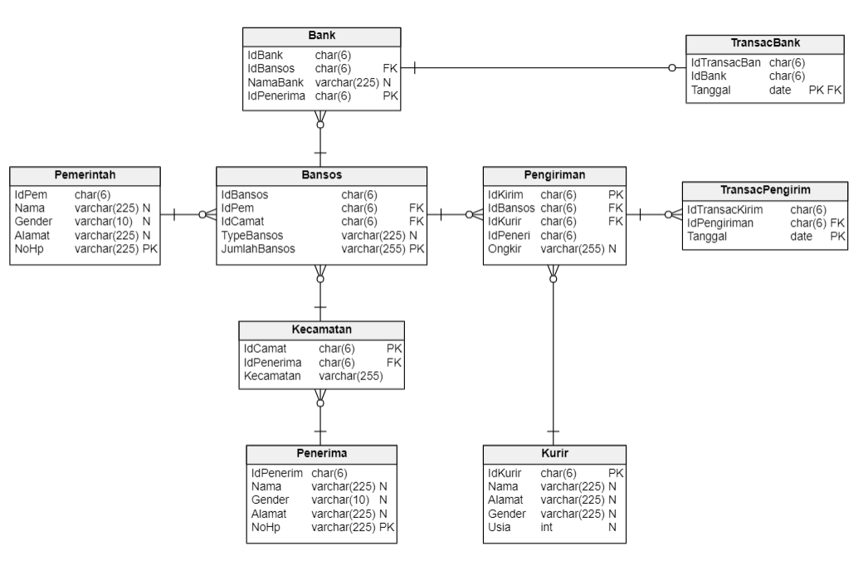

Building Physical Model

1. List of Index

|  |  |  |
| --- | --- | --- |
| No | Index | Penjelasan |
| 1 | Bank | Setiap IdBank yang dimiliki oleh masyarakat pastinya berbeda. Pada setiap IdBank memiliki 6 Character. Setiap melakukan transaksi di Bank pasti terdapat tanggal pengiriman |
|
|
|
|
|
|
|
| 2 | Bansos | Pada Bansos terdapat TypeBnasos yang dimana dapat diubah dan diatur oleh Pempu untuk membagi apakah bansos tersebut termasuk tunai atau non tunai. |
|
|
|
|
|
|
|

1. User View, Procedure, and Function.

* View

|  |  |
| --- | --- |
| Table | Definsi |
| ListPenerimaBansos | CREATE VIEW ListPenerimaBansos AS  SELECT Bansos.IdBansos 'Id Bansos',  Bansos.TypeBansos,  Kecamatan.Kecamatan 'Nama Kecamatan',  Penerima.Nama 'Nama Penerima'  FROM Bansos,Kecamatan,Penerima  WHERE Bansos.IdCamat = Kecamatan.IdCamat  AND Kecamatan.IdPenerima = Penerima.IdPenerima |
| ListPenerimaBansosTunai | CREATE VIEW ListPenerimaBansosTunai AS  SELECT 'Rp. ' + CAST(Bansos.JumlahBansos AS VARCHAR) 'Dana Bantuan',  Pemerintah.Nama 'Pengirim',  Penerima.Nama 'Penerima',  FORMAT (TransacBank.Tanggal,'MMMM dd yyyy') 'Tanggal Transaksi'  FROM Bansos,Bank,Pemerintah,Penerima,TransacBank  WHERE Bansos.IdPem = Pemerintah.IdPem  AND Bank.IdBansos = Bansos.IdBansos  AND Bank.IdPenerima = Penerima.IdPenerima  AND TransacBank.IdBank = Bank.IdBank |
|
|
|
|
|
|
|
|
|
| ListPenerimaBansosNonTunai | CREATE VIEW ListPenerimaBansosNonTunai AS  SELECT Bansos.JumlahBansos + ' Sembako' AS 'Jumlah Bansos',  Pemerintah.Nama 'Pengirim',  Penerima.Nama 'Penerima',  Kurir.Nama 'Kurir',  'Kec. ' + CAST(Kecamatan.Kecamatan AS VARCHAR) 'Tujuan',  FORMAT (TransacPengirim.Tanggal,'MMMM dd yyyy') 'Tanggal Transaksi'  FROM Bansos,Pemerintah,Penerima,Pengiriman,Kurir,Kecamatan,TransacPengirim  WHERE Bansos.IdPem = Pemerintah.IdPem  AND Pengiriman.IdBansos = Bansos.IdBansos  AND Pengiriman.IdPenerima = Penerima.IdPenerima  AND Pengiriman.IdKurir = Kurir.IdKurir  AND Bansos.IdCamat = Kecamatan.IdCamat  AND TransacPengirim.IdPengiriman = Pengiriman.IdKirim |
|
|
|
|
|
|
|
|
|
|
|
|
|

* Procedure

|  |  |
| --- | --- |
| Table | Definsi |
| Update tabel apabila ada id pemerintah yang sama | CREATE PROCEDURE procPem1 @IdPem NVARCHAR(6), @Nama NVARCHAR(255), @Gender NVARCHAR(10), @Alamat NVARCHAR(255), @NoHp NVARCHAR(255) AS  IF EXISTS (SELECT IdPem FROM Pemerintah WHERE IdPem LIKE @IdPem)  UPDATE Pemerintah  SET Nama = @Nama,  Gender = @Gender,  Alamat = @Alamat,  NoHp = @NoHp  WHERE IdPem LIKE @IdPem  ELSE  INSERT INTO Pemerintah (IdPem, Nama, Gender, Alamat, NoHp)  VALUES (@Idpem, @Nama, @Gender, @Alamat, @NoHp)  EXEC procPem1 'PM011', 'NEKO', 'Male', 'JL Neko', '081234567898' |
|
|
|
|
|
|
|
|
|
|
|
|
| Update tabel apabila ada id penerima yang sama | CREATE PROCEDURE procPen1 @IdPenerima NVARCHAR(6), @Nama NVARCHAR(255), @Gender NVARCHAR(10), @Alamat NVARCHAR(255), @NoHp NVARCHAR(255) AS  IF EXISTS (SELECT IdPenerima FROM Penerima WHERE IdPenerima LIKE @IdPenerima)  UPDATE Penerima  SET Nama = @Nama,  Gender = @Gender,  Alamat = @Alamat,  NoHp = @NoHp  WHERE IdPenerima LIKE @IdPenerima  ELSE  INSERT INTO Penerima (IdPenerima, Nama, Gender, Alamat, NoHp)  VALUES (@IdPenerima, @Nama, @Gender, @Alamat, @NoHp)  EXEC procPen1 'PN011', 'SURINEM', 'Female', 'JL Minem', '086221313323' |
|
|
|
|
|
|
|
|
|
|
|
|
| Update tabel apabila ada id kurir yang sama | CREATE PROCEDURE procKur1 @IdKurir NVARCHAR(6), @Nama NVARCHAR(255), @Gender NVARCHAR(10), @Alamat NVARCHAR(255), @Usia NVARCHAR(255) AS  IF EXISTS (SELECT IdKurir FROM Kurir WHERE IdKurir LIKE @IdKurir)  UPDATE Kurir  SET Nama = @Nama,  Gender = @Gender,  Alamat = @Alamat,  Usia = @Usia  WHERE @IdKurir LIKE @IdKurir  ELSE  INSERT INTO Kurir (IdKurir, Nama, Gender, Alamat, Usia)  VALUES (@IdKurir, @Nama, @Gender, @Alamat, @Usia)  EXEC procKur1 'KU011', 'KuroNeko', 'Male', 'JL Shiro Neko', '18' |
|
|
|
|
|
|
|
|
|
|
|
|

* Trigger

|  |  |  |  |  |
| --- | --- | --- | --- | --- |
| Trigger | Tabel | Waktu | Kejadian | Definisi |
| Cekpeng | Pengiriman | INSTEAD OF | INSERT | CREATE TRIGGER Cekpeng  ON Pengiriman  INSTEAD OF INSERT AS  BEGIN  INSERT INTO Pengiriman  SELECT IdKirim, IdBansos, IdKurir, IdPenerima,  CASE  WHEN Ongkir > 1000000 then Ongkir  END  FROM INSERTED  END  GO |
|
|
|
|
|
|
|
|
|
|
|
| Stat | TransacPengirim | AFTER | UPDATE | CREATE TRIGGER Stat  ON TransacPengirim  AFTER UPDATE AS  BEGIN  SET NOCOUNT ON  UPDATE TransacPengirim  SET StatusPengiriman = 'Shipped'  WHERE StatusPengiriman IS NULL  END  ALTER TABLE TransacPengirim  ADD StatusPengiriman VARCHAR(255) |
|
|
|
|
|
|
|
|
|
|
|
| ValidateUsia | Kurir | FOR | INSERT | CREATE TRIGGER ValidateUsia  ON Kurir  FOR INSERT AS  BEGIN  DECLARE @MaxUsia INT = 18  IF (@MaxUsia < 19)  BEGIN  PRINT 'Usia Anda Kurang Dari 19Th Untuk Jadi Kurir -/-'  DELETE FROM Kurir WHERE Usia < 19  END  ELSE  BEGIN  PRINT 'Selamat Anda Telah Terdaftar Sebagai Kurir >.<'  SELECT IdKurir,Nama,Alamat,Gender,Usia  FROM inserted  END  END  INSERT INTO Kurir (IdKurir, Nama, Alamat, Gender, Usia)  VALUES ('KU011', 'neko','Jl gaya','Female',18) |
|
|
|
|
|
|
|
|
|
|
|
|
|
|
|
|
|
|
|

1. ERD Physical

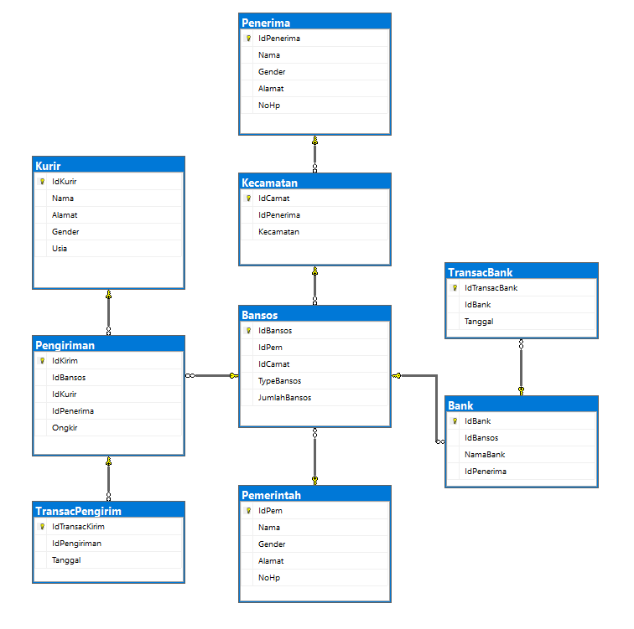

**BAB V**

**Kesimpulan dan Saran**

Kesimpulan yang dapat diambil dari kelompok kami adalah melalui sistem yang kelompok kami buat diharapkan agar sistem penyaluran bantuan sosial dapat secara merata dirasakan oleh semua masyarakat yang membutuhkannya, sehingga tidak lagi terjadi permasalahan terkait bantuan sosial yang sering terjadi karena perlakuan oknum yang tidak bertanggung jawab untuk menyalurkan bantuan sosial dari pemerintah pusat ke masyarakat.

Saran yang dapat kelompok kami berikan adalah dengan adanya sistem yang kami buat masyarakat tidak perlu lagi khawatir terkait bantuan sosial yang dikorupsi oleh oknum yang tidak bertanggung jawab, dan pemerintah pusat dapat mengetahui apakah bantuan sosial sudah sampai ke tangan masyarakat tanpa kekurangan suatu apapun.

**DAFTAR PUSTAKA**

**msdn.microsoft.com/en-us/library/bb934498(v=sql.120).aspx.**

**Microsoft Press ebook Introducing Microsoft SQL Server 2014.**

**Firdaus. SQL Server dengan Visual Basic 6 untuk Orang Awam. 2006.Maxikom: Palembang.**

**Aryanto. 2010. Pengolahan Database MySQL. Yogyakarta: CV. Budi Utama**

**Nugroho, Bunafit.2008. Panduan Lengkap Menguasai Perintah SQL.Yogyakarta: MediaKom**

[**http://www.bbc.co.uk/schools/gcsebitesize/ict/measurecontrol/2systemflowchartrev1.shtml**](http://www.bbc.co.uk/schools/gcsebitesize/ict/measurecontrol/2systemflowchartrev1.shtml) **Kamis, 3 November 2011. Jam 15.32**

[**http://www.bbc.co.uk/schools/gcsebitesize/ict/measurecontrol/2systemflowchartrev3**](http://www.bbc.co.uk/schools/gcsebitesize/ict/measurecontrol/2systemflowchartrev3)**.shtml. Kamis, 3 November 2011. Jam 15.41**

[**http://tutorialpemrograman.wordpress.com/2009/08/08/konsep-conceptual-data-**](http://tutorialpemrograman.wordpress.com/2009/08/08/konsep-conceptual-data-)**model-cdm-dan-physical-data-model-pdm/. Tutorial Pemrograman. Kamis, 3 November 2011. Jam 16.07**

**http://duniasisteminformasi.blogspot.com/2011/03/pengertian-informasi.html. Dunia Sistem Informasi. Rabu, 9 November 2011. Jam 08.10**

**Lampiran**

**Link Github :**

[**https://github.com/JayaByu/ProjekAkhir**](https://github.com/JayaByu/ProjekAkhir)

**Pembagian Kerja :**

**Paper : Ernes**

**Laporan : Ernes, Bayu , Valen**

**Database :**

* **Create Table : Bayu**
* **Insert Table : Ernes**
* **View : Bayu**
* **Trigger : Bayu**
* **Procedure : Valen**

LEMBAR PENILAIAN

# Bansos Integrity

MATA KULIAH ISYS6028 – DATABASE SYSTEMS KELAS BB20

Semester Ganjil 2021/2022

|  |  |  |  |  |  |  |  |  |  |  |
| --- | --- | --- | --- | --- | --- | --- | --- | --- | --- | --- |
| **DAFTAR MAHASISWA** | **NILAI** | | | **BOBOT** | | | **KREDIT** | | | **TOTAL KREDIT** |
| **1** | **2** | **3** | **1** | **2** | **3** | 1 | 2 | 3 |
| 2440080012 - Ernes Gideon Geonanda Senong |  |  |  | 40% | 40% | 20% |  |  |  |  |
| 2440100632 - Jayawardhana Bayu Krisnatama EkaPutra |  |  |  | 40% | 40% | 20% |  |  |  |  |
| 2440100651 - Valentino Julian Wicaksono |  |  |  | 40% | 40% | 20% |  |  |  |  |
| **TOTAL** | | | | | | | | | |  |

# KETERANGAN :

## Skala Penilaian : 0 sd 100

* **Komponen**

|  |  |  |
| --- | --- | --- |
| 1 | : | Laporan |
| 2 | : | Produk |
| 3 | : | Presentasi |

**Malang, …… - ……………. ……..**

**(Wina Permana Sari, S.T,M.Kom.) D5975**

**Malang, …… - ……………. ……..**

**(Daniel Anando Wangean)**

**(2201812002)**